**¡¡Hola chicos!!! ¿Cómo están? Espero que sigan bien, en casa, sin salir pero jugando mucho ya que eso los ayuda a permanecer entretenidos sin salir. Pero también porque:**

**IMPORTANCIA DEL JUEGO**

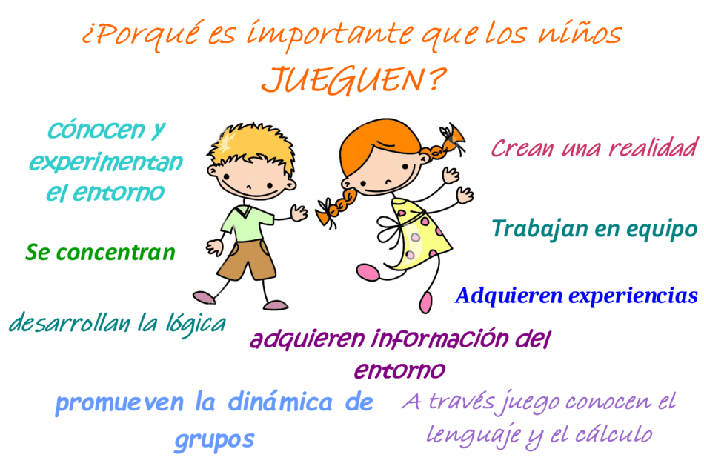

**Las palabras que ustedes no entiendan, deben preguntarle a un adulto y si aún así no se entiende, cuando tengamos clases, lo hablamos.**

**¿Les gustaron los ejercicios de la semana pasada? ¡¡Espero que sí!!**

**A continuación les ofrezco situaciones fáciles de resolver, tipo juego, las deben practicar 2 veces por semana y anotar el resultado logrado con cada una de ellas.**

**Esta vez ,además, les dejo un deber: busquen una variante de cada ejercicio (es decir inventen nuevas maneras de hacer el mismo ejercicio), la anotan en una hoja aparte y a la vuelta de clases, me la entregan para compartir con el resto de los compañeros. También anoten si lo hicieron con algún familiar, y si lo hicieron como desafío con algunos de ellos, anoten quién ganó.** 

Antes de comenzar con las actividades vamos a hacer unos movimientos para entrar en calor. ¿Podés seguir la guía de ejercicios que te presento a continuación? ¡Adelante entonces!

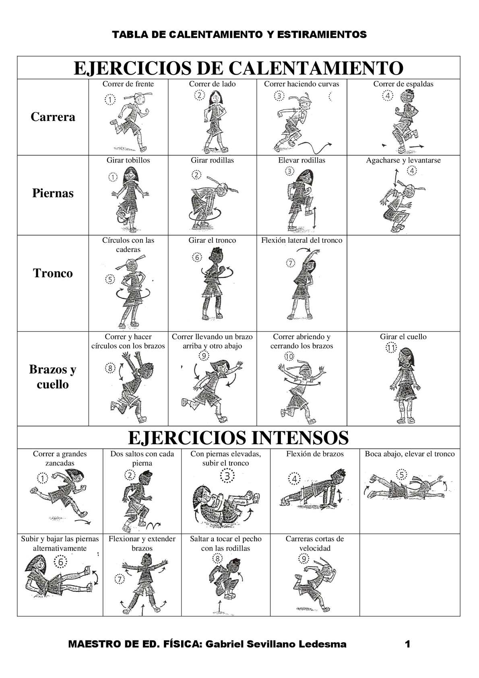

Al terminar están listos para comenzar con las actividades de esta semana.

**1-CARRERA CON OBTÁCULOS**

Trazamos una línea de partida (ó colocamos una cinta, una tira papel, etc), a 50 cm marcamos una serie de obstáculos: dibujamos 4 aro en el piso con tiza ó con papel ó como a ustedes se les ocurra. Luego entre aro y aro colocamos una silla. En total el recorrido debe medir entre 5 y 6 metros. Una vez marcado mi recorrido, comienza la carrera.

Voy de línea a línea, a los aros los salto y en las sillas, me paro sobre ellas con las 2 piernas, bajo con salto y sigo mi carrera. Vuelvo a la partida con trote en zigzag por entre las sillas y los aros. ¡Cuántas repeticiones puedo hacer sin descansar? ¿Comparto la actividad con algún familiar? ¡No olviden anotarlo!

 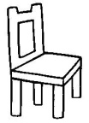    

**2- ¡¡QUE NO SE TE CAIGA NADA, EQUILIBRISTA!!**

Colocamos 6 ó más sillas pegadas a la otra. Luego buscamos una hoja de diario ó revista.

El ejercicio es: con la hoja sobre la cabeza y sin usar mis manos, subir a la fila de sillas, caminar por arriba de ellas y al final, bajar, siempre sin usar mis manos y sin que se me caiga la hoja. ¿Podés hacerlo? ¿Se te cayó la hoja? ¿Cuántas veces? Anotá todos tus resultados.

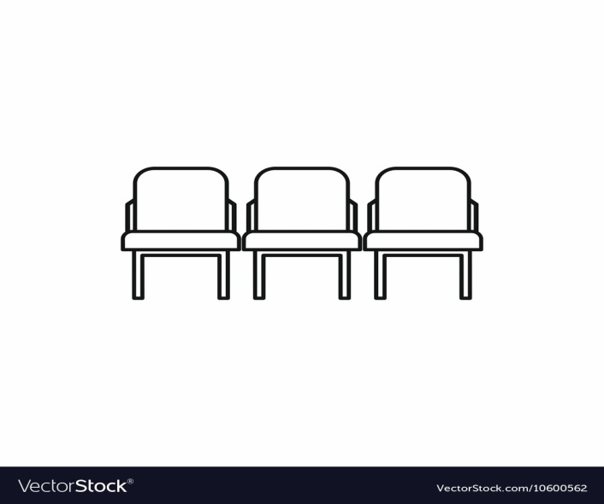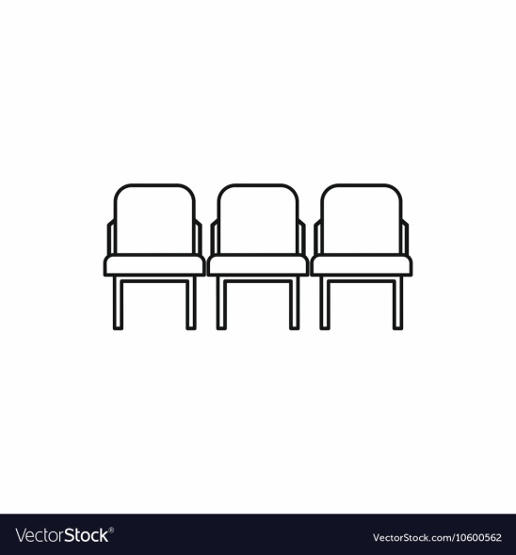

**3 ¡¡SACAR Y PONER!!**

Trazamos una línea de partida (ó colocamos una cinta, una tira papel, etc), a 5 metros trazamos una de llegada.

Salimos desde la partida corro bien rápido hasta la otra línea, me siento ,me saco las zapatillas, las dejo ,vuelvo a la partida , toco la línea con las 2 manos, vuelvo a la otra línea me pongo mis zapatillas y termino en la partida. Le pido a algún familiar que me tome el tiempo que me lleva completar el recorrido y lo anoto para tratar de mejorarlo con cada intento. ¿Encontraste a alguien para desafiar? Si es asi, anotá también sus tiempos.

**Y AHORA… UN POQUITO DE GIMNASIA!!!!!**

**Antes de terminar nuestra clase, vamos a estirar un poquito nuestro cuerpo para relajarlo.**

**Elijan 6 ejercicios de los que les muestro a continuación y los realizan manteniendo cada posición contando hasta 20**.

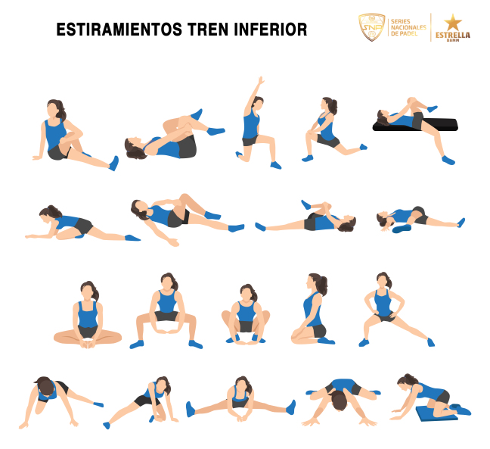

**ESPERO LES HAYA GUSTADO Y LO PRACTIQUEN MUCHO. CUIDENSÉ. ¡¡¡LOS QUIERO!!!**

**¡¡ HASTA LA PRÓXIMA CLASE!!**



Seño Patricia Moggina